2012年海南省初中毕业升学考试
历 史 试 题
一、单项选择题（本大题有20小题，每小题四个选项中只有一个正确，每小题3分，共60分）
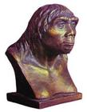
1．根据下列信息判断出的远古人类是
信息一：右图是其头部复原图
信息二：生活在大约70万年至20万年前，使用天然火，过群居生活
A．元谋人 B．北京人 C．半坡人 D．河姆渡人
2．“朝为田舍郞，暮登天子堂”。科举考试改变了古代读书人的命运。这一改变开始于
A．隋朝 B．元朝 C．明朝 D．清朝
3．中国是世界陶瓷大国。唐朝最具代表性的陶瓷工艺珍品是
A B C D
4．纪录片《舌尖上的中国》从美食角度展示了颇具魅力的民族饮食文化。早在宋代，中华饮食文化已空前繁荣，那时人们的主要饮食习惯包括
①主食类：北方以粟麦（面食）为主，南方以稻米为主
②肉食类：北方吃羊肉为主，南方以猪肉或鱼为主
③饮茶之风盛行
④欧美的饮食方式备受欢迎
A．①②③ B．①②④ C．①③④ D．①②④
5．清朝前期，闭关锁国政策严格地限制海外贸易。外国人来华贸易的唯一合法口岸是
A．广州 B．天津 C．北京 D．厦门
6．台北故宫博物院于2011年8月展出了中国《南京条约》的原件。这个文件中严重损害中国关税主权的条款是
A．赔款2100万元 B．割让香港岛 C．五口通商 D．中英协定关税
7．1912年1月1日晚，孙中山就任临时大总统的典礼在南京隆重举行。狮子山炮台鸣放礼炮108响，宣告
A．新中国成立 B．国民政府垮台 C．中华民国成立 D．南京获得解放
8．观察下表，探寻数据背后的历史。造成表中数据变化的主要原因是
白城县岭下、胜利、建筑三村阶级结构的变动情况表（单位：人）
年份 | 雇农 | 贫农 | 中农 | 富农 | 地主 | 其他
1948 | 83 | 197 | 116 | 18 | 27 | 2
1953 | 3 | 74 | 355 | 0 | 0 | 7
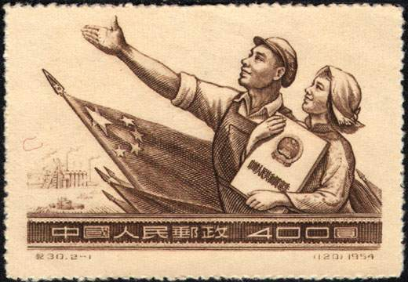
A．土地改革完成 B．农业合作化运动开展
C．人民公社建立 D．农庭联产承包责任制实施
9．右图是为庆祝第一部《中华人民共和国宪法》诞生而发行的特种邮票。它发行的时间是
A．1949年 B．1954年
C．1956年 D．1966年
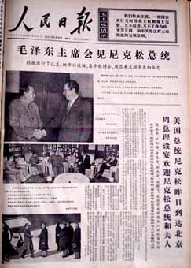
10．40年前的《人民日报》曾头版头条报道了美国总统尼克松访华的重大事件（如右图），尼克松此行的重要成果是
A．帮助中国重返联合国 B．促成乒乓外交
C．发表联合公报 D．倡导和平共处五项原则
11．进入21世纪以来，海南经济发展捷报频传。2003年1月，海南发生的经济大事有可能是
A．第一届博鳌亚洲论坛开幕 B．粤海铁路建成通车
C．东线高速铁路开始运营 D．建设国际旅游岛方案公布
12．2012年的选举之年，俄罗斯、法国、美国等先后进行了总统大选。选举作为民放政治的一种形式，较早出现在
A．古埃及 B．古希腊 C．古巴比伦 D．古印度
13．穆罕默德每周五都要去清真寺做礼拜，吟诵《古兰经》。向真主安拉表达感恩、赞颂等情感。他信仰的宗教是
A．佛教 B．基督教 C．伊斯兰教 D．道教
14．1500年前后，哥伦布等欧洲国家相继开辟了新航路，这意味着
A．世界开始连成一个整体 B．欧洲思想领域空前繁荣
C．宗教神学理论彻底崩溃 D．“蒸汽时代”到来
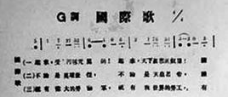
15．今年6月3日，英国各地庆祝女王伊丽莎白二世登基60周年。60年来，伊丽莎白女王“统而不治”，这一政治现状源自
A．《权利法案》 B．《独立宣言》
C．《人权宣言》 D．《拿破仑法典》
16．这是一首巴黎公社战士用鲜血和生命谱写的无产阶级革命战歌。请为它填上词作者
A．马克思 B．恩格斯
C．列宁 D．欧仁·鲍狄埃
17．蒋经国曾描述20世纪20年代在苏联求学的见闻：莫斯科满街都是小商人的店铺，商店有国家和私人开办之别，外国资本家还可以经营中小企业。由此可知，当时苏联正在实行
A．罗斯福新政 B．战时共产主义政策 C．三大改造 D．新经济政策
18．当今世界上美国独占鳌头，日本持续发展，欧洲一体化加快，中国在改革开放中崛起，俄罗斯致力于重振雄风……这表明

A．经济全球化 B．两极格局形成
C．世界向多极化发展 D．暂时形成“一超多强”局面
19．据统计，目前右图这只无数小企鹅——腾讯QQ聊天用户已突破1亿四千万！QQ聊天成为年青人生活的一部分，这得益于
A．航天技术的发展 B．电话的发明
C．新材料技术的应用 D．计算机网络技术的进步
20．电影在20世纪成为人们重要的艺术形式。其中美国电影的代名词是
A．爵士乐 B．摇滚乐 C．好莱坞 D．金棕榈
二、材料分析题（本大题2小题，21小题16分，22小题16分，共32分）
21．阅读下列材料：（16分）
材料一：
图1 图2 汉武帝 图3 路博德将军像
材料二：17世纪中期，入侵黑龙江流域的沙俄侵略者对着当地居民的残酷杀害和对这块土地的蹂躏，使这一繁荣富饶的地区变成了荒野，城堡变成了废墟。
材料三：明朝初年在海南设置的最高行政机构称琼州府，管辖海南岛、西沙群岛、中沙群岛、南沙群岛及附近海域。清朝基本沿袭明制。……2012年8月以来，菲律宾在我国西沙群岛的黄岩岛海域不断制造事端袭扰中国渔船，提出国际仲裁、给黄岩岛改名、欲去除岛上与中国有关的标志……
请回答：
（1）图1人物横扫六国，建立起我国历史上第一个统一的多民族的封建国家，他是谁？（3分）

（2）西汉时期，统一的多民族国家进一步巩固，结合图二，说出西汉汉武帝是如何管辖海南的？（2分）图三中的将军在历史上被誉为什么？（2分）

（3）材料二反映了什么问题？（2分）清政府采取了哪些措施解决这一问题？（3分）

（4）综上所述，谈谈你对材料三中黄岩岛问题的看法。（4分）

22．阅读下列材料：（16分）
材料一：14世纪意大利诗人彼特克拉说：“我不想变成上帝，或居住在永恒之中……，属于人的那种光荣对我就够了，我自己是凡人，我只要求凡人的幸福。”
材料二：伏尔泰认为：“一切享有各种天然能力的人，显然都是平等的。”……大革命时期，法国人民把伏尔泰的遗骸迎回巴黎，补行国葬礼。当时他的灵车上写着“他教导我们走向自由”。
材料三：20世纪初期，一批知识分子秉承西方启蒙运动的理性之光，以《新青年》杂志为阵地，发起了一场反封建的思想解放运动。
材料四：1992年，邓小平视察南方并发表一系列谈话，此后的20年间，我国经济持续快速发展，到2011年，中国经济问题跃居世界第二。
请回答：
（1）材料一反映了文艺复兴时期的什么思想？（3分）

（2）据材料二中中找出能够突出反映伏尔泰核心思想的两个关键词。（4分）

（3）写出材料三中“反封建的思想解放运动”的名称。（3分）

（4）邓小平的南方谈话内涵丰富，发人深思。请联系所学知识，写出其中你最认同的一个观点。（3分）

（5）有人说：思想解放是一种生产力。结合以上材料反映的史实，你如何理解这种看法？（4分）

三、探究题（本大题1小题，18分）
23．在人类历史的长河中，生存与发展的挑战不断，面对挑战，人类总是能够化解危局，不断进步。让我们走进历史，共同探寻历史的智慧。
【再现历史】
（1）结合所学知识，给上图写一段解说词。（8分）

【解读历史】
图一：（图略）在民族危机的严重时刻，1937年，国共两党达成协定。工农红军改编为八路军、新四军，至此，国共两党并肩前进，共赴国难。
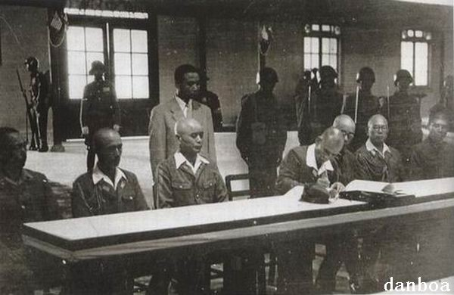
图二：1945年9月9日，冈村宁次在投降书上签字
（2）从图一中，你获得了哪一重要历史信息？（2分），简述它与图二所反映的史实之间的关系。（2分）

【探究历史】
（3）由“二战后西欧经济发展趋势图”可知，20世纪六、七十年代以来西欧经济持续发展，从国际关系的角度来看，其原因之一是（ ）（3分）
A．欧洲走向联合 B．美国在欧洲实行民主改革
C．根除了经济危机隐患 D．跨国公司飞速发展
【探究历史】
（4）请给以上学习内容归纳出一个共同的主题。在贯彻这一主题过程中，世界各国应遵循哪些原则？（5分）

2012年海南省初中毕业升学考试
历史试题参考答案
一、单项选择题（本大题有20小题，每小题3分，共60分）
1．B 2．A 3．B 4．A 5．A 6．D 7．C 8．A 9．B 10．C
11．B 12．B 13．C 14．A 15．A 16．D 17．D 18．D 19．D 20．C
二、材料解析题（本大题有2小题，21题16分，22题16分，共32分）
21．（1）秦始皇（秦王嬴政）。（3分）
（2）汉武帝在海南设置珠崖和儋耳二郡，海南正式并入中国版图。（2分）路博德被誉为开琼先驱或伏波将军。（2分）
（3）沙皇俄国的势力入侵我国黑龙江流域，给当地人民带来深重灾难。（2分）康熙帝组织两次雅克萨之战，打败沙俄侵略者；1689年，中俄签订《尼布楚条约》，划定两国东段边界。（答出1点到为2分，两点3分）
（4）中沙群岛或黄岩岛自古以来是中国的领土。（1分）中国政府历来十分重视维护领土完整和国家统一。菲律宾的挑衅改变不了黄岩岛属于中国的事实，我们要坚决反对外来侵略，维护国家主权和领土完整。（围绕“维护领土完整和国家统一”来谈，言之成理即可。3分）
22．（1）人文主义。（3分）
（2）平等；（2分）自由。（2分）
（3）新文化运动。（3分）
（4）①党的基本路线要管一百处，动摇不得。②特区姓“社”，不姓“资”。③改革开放胆子要大一些，敢于试验，不能像小脚女人一样。④要抓住时机，发展自己，关键是发展经济。发展才是硬道理。⑤深圳的重要经验就是敢闯。⑥计划经济和市场经济都是手段，不是社会主义与资本主义社会的本质区别。⑦计划经济不等于社会主义，资本主义也有计划；市场经济不等于资本主义，社会主义也有市场等。（答出一点即给2分，其他答案符合题意亦可给分）
（5）表示认同、肯定观点的，给1分。
理由：从文艺复兴、启蒙思想、新文化运动以及邓小平南方谈话的影响来看，思想解放具有推动社会发展进步的巨大力量；思想解放是改革的先声和新时代的号角；推动了政治文明进程；为革命提供了有力的理论指导，促进革命走向成功等。（结合史实1分，写出思想解放的其中一项作用2分，共3分）
三、简答题（本大题1小题，18分）
23．（1）法西斯国家的大肆侵略，激起了世界人民的愤怒。1942年1月，美、英、苏、中等26国在华盛顿共同签署了《联合国家宣言》，标志着世界反法西斯联盟的建立，加速了反法西斯战争的胜利。（要求从背景、时间、地点、国家、内容、影响等方面作答，言之成理即可酌情给分，满分6分）
（2）国共实现合作或抗日民族统一战线正式建立。（2分）国共合作，共同领导全民族抗战是抗战胜利的根本保证。（2分）
（3）A。（3分）
（4）合作共赢；团结就是力量等。（3分）各国应遵循互相尊重主权和领土完整、互不侵犯、互不干涉内政、平等互利、和平共处的原则；“求同存异”等（一点1分，共2分，其他答案言之成理亦可）

